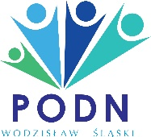 | Powiatowy Ośrodek Doskonalenia Nauczycieli  44-304 Wodzisław Śląski, Os. 1 Maja 16A  tel./fax: 32 72 93 242, www.podn.wodzislaw.pl  e-mail: sekretariat@podn.wodzislaw.pl

Районный центр повышения квалификации учителей в Водзиславе Силезском приглашает взрослых беженцев из Украины на курсы польского языка (два часа в неделю - базовое общение).

Запись на курсы принимается с 7 марта 2022 rода в Районном центре повышения квалификации учителей в Водзиславе Силезском или в Профессиональной школе первой степени в Радлине путем заполнения формы заявки и отправки ее по электронной почте на один из указанных адресов. Есть возможность регистрироваться по телефону или лично.

Подробная информация вместе с формой заявки во вложении.

Курсы начнутся 24 марта 2022 года в 15.00. Встреча в здании Профессиональной школы первой степени в Радлине по адресу: улица Владислава Оркана, 23.

Директор Районного центра повышения квалификации учителей в г.Водзислав Силезский

Ивона Милер

